Bilag 6 Aflysning af drikkeforbud

Vandet i dit vandforsyningsområde er igen rent!

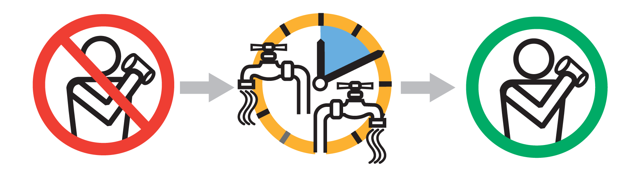

Du kan igen frit bruge vandet fra vandhanerne. Hyppigt gentagne analyser har vist, at drikkevandet i dit området i hele Yding Vandværks forsyningsområde er igen rent.
Lad vandet løbe i 10 minutter!
Før du begynder at bruge vandet, skal alle haner i huset åbnes, og vandet skal løbe i 10 minutter. Derefter kan du bruge vandet fra vandhanerne, som du plejer.
Ved at lade vandhanerne løbe, fjernes de sidste eventuelle spor af forureningen i vandet i den enkelte husstands installation.
Det kan ske, at der kommer brunligt vand ud af hanerne, når de åbnes. Misfarvningen har intet at gøre med forureningen. Den skyldes, at når der bliver brugt store mængder drikkevand inden for et kort tidsrum, kan aflejringer af jernforbindelser i rørene løsnes. Disse jernforbindelser udgør ingen sundhedsfare.
Fortsat kontrol og analyser

Yding Vandværk og Horsens Kommune vil fortsat følge udviklingen i vandkvaliteten meget tæt.
Kun lille risiko, hvis du har drukket af vandet!
Der er kun en meget lille risiko for, at du bliver syg, hvis du har drukket af vandet. I løbet af forureningsperioden er der kun fundet meget små mængder af bakterier.
Yderligere information

Få yderligere information på Vandværkets hjemmeside på adresse www.Ydingvandværk.dk Har du yderligere spørgsmål kan du kontakte Formand Søren Flink på tlf.nr.75782365 eller e-mail sfm@ydinggroent.dk

Vi beklager meget de ulemper, forureningen har påført forbrugerne i området.

